ROTATION SWIM 22F1

Ligne graphique : 22F1_LIGNEGRAPHIQUE_MOOD_SWIM.pdf

Campagne : M:\MEDIA\PHOTOS\PHOTOS-360\22F1\CAMPAGNE-MAILLOT\PHOTOS FINALES\JPG_HR

Contenu : Bannière HP DESKTOP
Emplacement : HERO
Date de mise en ligne : 4 août

 | FR | EN | US
VISUAL | 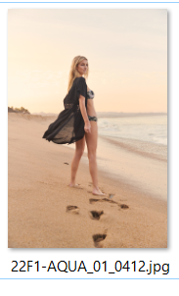  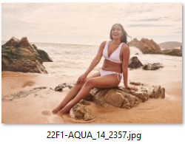

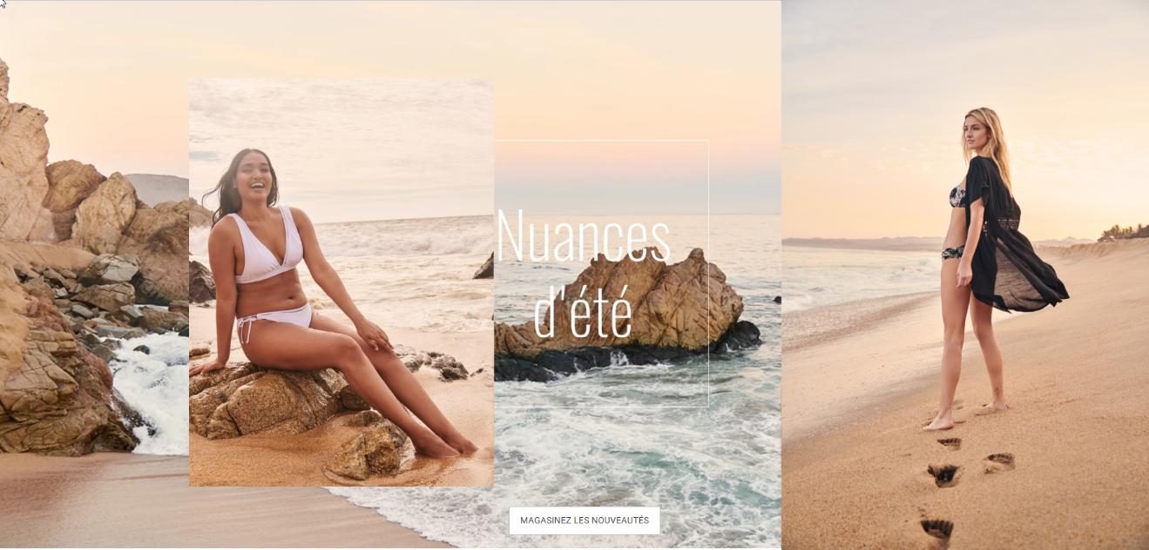

Contenu : Bannière HP MOBILE
Emplacement : HERO
Date de mise en ligne : 4 août

 | FR | EN | US
VISUAL

Contenu : Bannière HP Desktop
Emplacement : Under SWIM
Date de mise en ligne : 4 août
 | FR | EN | US
VISUAL | No images. Color background.  I like option 1 and 3 , on your test page. But I would go with a more “sandy” color than the actual grey.
TITLE | GUIDE DU MAILLOT | SWIMSUIT GUIDE
CTA | Apprenez-en plus | Learn more
URL | /fr/guide-maillots-de-bain-femme | /en/women-swimsuits-guide | /us/women-swimsuits-guide
ALT | Guide du maillot – Automne 2022 – 1 – la Vie en Rose | Swimsuit Guide – Fall 2022 – 1 – la Vie en Rose

Contenu : Carrousel MOBILE ONLY
Emplacement : Sous la HERO
Date de mise en ligne : 4 août
NEW BOX – In 1st POSITION
 | FR | EN | US
VISUAL | 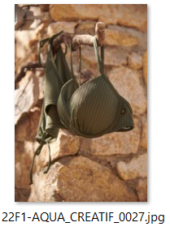
TITLE | GUIDE DU MAILLOT | SWIMSUIT GUIDE
CTA | Apprenez-en plus | Learn more
URL | /fr/guide-maillots-de-bain-femme | /en/women-swimsuits-guide | /us/women-swimsuits-guide
ALT | Guide du maillot – Automne 2022 – 1 – la Vie en Rose | Swimsuit Guide – Fall 2022 – 1 – la Vie en Rose

